«эта воЙна надолго…»

ВОСПОМИНАНИЯ МАРИИ ФИЛИППОВНЫ ПАВЛОВИЧ О ВОЕННЫХ ГОДАХ

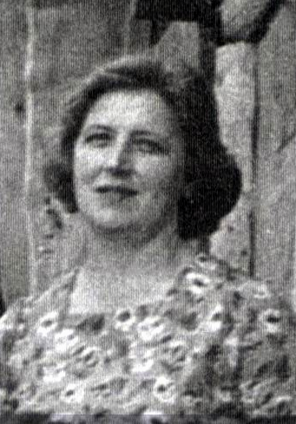
22 июня 1941 г., утром, было получено сообщение о том, что гитлеровские войска перешли границу нашей Родины, бомбят города. Так вроде неожиданно началась война. Пишу так, потому что тот, кто следил за сообщениями в газетах, слушал радио, понимали, что война неизбежна (об этом очень часто говорил отец).
Над поселком разносился тревожный гудок. Население кинулось к заводу. Ворота на территорию завода были распахнуты. Народ толпой повалил в цеха, а потом руководители завода, партком объявили, что митинг будет на базарной площади. Люди ушли туда и стали слушали обращение. Женщины плакали, мужчины были угрюмы. Все чувствовали, что эта война надолго. На митинге несколько мужчин и юношей записались добровольцами в Красную Армию.
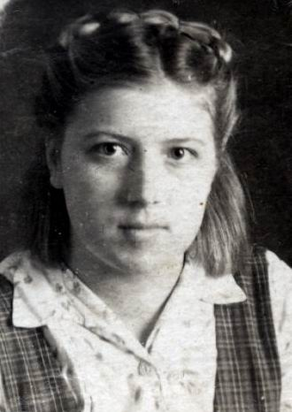
Начались тревожные дни. А с фронтов шли нерадостные известия. 5 августа мы проводили отца на фронт. Картина расставания очень и очень печальная. Женщины плакали в голос, дети хватались за подолы матерей и тоже кричали, а подвыпившие наши призывники играли на гармошке и горланили песни, а пожилые женщины, вцепившись в волоса, так кричали…!
Мария Филипповна Павлович (ур. Быстрицкая)
Начало 1960-х гг.

Жизнь круто изменилась. Были введены карточки на хлеб. 300г – на иждивенца, а рабочему – 500 г. Правда, рабочим цехов ещё раз в день полагались «галушки» из серой муки. Жизнь до войны не была богатой, без излишеств во всём, а теперь и подавно. Запасов никаких. Картошки садили немного, а подходила зима. Дров тоже запаса не было. В сентябре школа начала учить детей. Учителей отправили в трудовую армию. Многие ребята и девчата пошли работать.
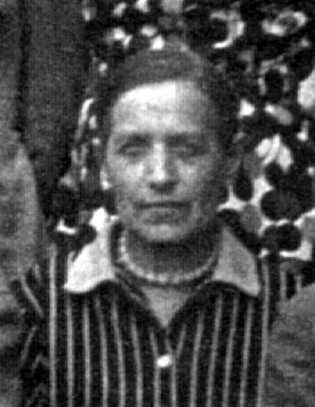
Наполняемость классов была мала. Если в сентябре в классе было 25 человек, то к Новому году осталось пятнадцать. Не было тетрадей, писали кто на чем. Мы с Зоей - на книгах. Школа – с печным отоплением, а дров мало. Дрова вывозили на санях (лошадиных) и санках детских. И всё равно в школе было холодно, чернила (а они были из свеклы) застывали, в классах все были в одежде.
В летнее время ученики с учителями работали на подхозах. Жили в сарае. Спали на соломе. Кормили 3 раза. 1942 г. был самым тяжёлым. Много людей умерло от голода. Особенно весной до урожая в огородах. В последующих годах уже картошки побольше насадили (садили и шелухой, вырезали глазки). Домашнюю работу делали всю сами. Дрова возили на санках. Сено для коровы тоже возили на себе. Я научилась укладывать возки сена. Корова – вот наша кормилица. Мама наша – светлая ей память- перекопала столько земли, жала серпом, косила, зарабатывала этим трудом покос для коровы.
Пелагея Яковлевна Быстрицкая.
Зоя Филипповна Быстрицкая, родная сестра Марии Филипповны Павлович.
Брат не закончил 10 классов. Так как в нашей школе 10 классов не было, в Моряковке был 10-й класс, но ведь где-то нужно жить, чем-то питаться. Он устроился на работу. А сам с товарищами написал заявление о призыве в армию. Его призвали в феврале, а в мае–июне уже отправили на фронт, где он и погиб в 1943 году. Похоронку Ира сожгла, так как мама часто плакала над ней.
Отец с 1941 по 1944 гг. был на северо-западном фронте. В 1941-45 гг. его ранили. Победа его застала в дороге домой после ранения.

Филипп Филиппович Быстрицкий (1901-1977 гг.).
Зоя Филипповна Быстрицкая, родная сестра Марии Филипповны (1930-1950 гг.).
Пелагея Яковлевна Быстрицкая (ур.Янковская) (1906-1977 гг.).

